КОЛЯДКИ ДЛЯ ДЕТЕЙ:

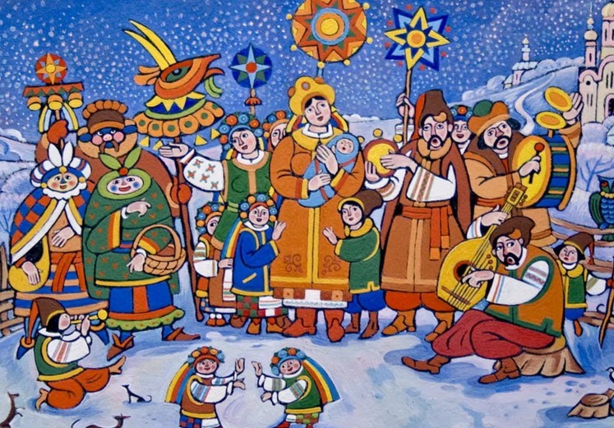

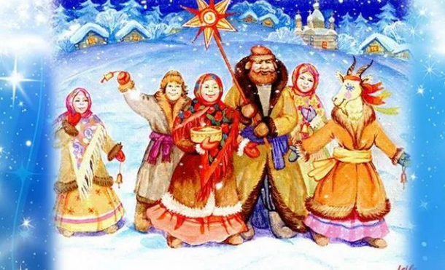

***
Добрый вечер, щедрый вечер
Добрым людям на весь вечер!
Ангел с неба к нам спустился
И сказал: «Христос родился»
Мы пришли его прославить
И вас с праздником поздравить.

***
Мороз! Мороз!
В Новый год ходи,
Никого не холоди:
Ни курчат, ни поросят,
Ни маленьких ребят.
Ты зимой-то гуляй,
А летом не бывай!
Воробушек летит,
Хвостиком вертит,
А вы, люди, знайте,
Столы застилайте,
Гостей принимайте!
Вы нам будете дарить –
Мы будем хвалить,
А не будешь дарить –
Мы будем корить!
Коляда, коляда!
Подавай пирога!

***
Скорей дайте коляду!
Ножки зябнут, я домой побегу.
Кто даст, тот - князь,
Кто не даст – того в грязь!
Щедрик, ведрик, дайте вареник!
Ложечку кашки, наверх колбаски.
Этого мало, дайте кусок сала.
Выносите скорей,
Не морозьте детей!
Сегодня гулянье, гаданье, катанье!

***
Блины, пироги, чаепитие,
И розыгрыши и свидания.
Зима нас торопит. Спешите!
Спешите видеть, слышать, участвовать!
Рядитесь и из домов выходите,
Колядуйте, пляшите, шутите!
За привет, за угощенье
***

Вы примите поздравленье!
Жить вам лет до двести!
Счастья вам да крепкого здравия!
Дайте нам печенье,
А можно и варенье.
***
Коляда, коляда,
Приходи издалека,
Один раз в годок,
Полюбуемся часок.
С морозом трескучим,
Со стужей колючей,
Со снегами белыми,
С вьюгой, с метелями.
Самокаты-сани покатили сами –
От села до села, коляда весела.

***
Коляда, коляда, ж или-были три кота
Три кота и котик. Подавайте, тортик.
Господин, господа, Господинова жена,
Двери отворите и нас одарите!
Пирогом, калачом или чем-нибудь еще!
***

Светит в небе звезда,
В дом приходит Коляда!
Дети ходят по домам,
Приготовь конфет сто грамм!
Коль детей не побалуешь,
Нынче точно затоскуешь!

***

Коляда, коляда
Отворяйте ворота,
Доставайте сундучки,
Подавайте пятачки.
Хоть рубль,
Хоть пятак,
Не уйдём из дома так!
Дайте нам конфетку,
А можно и монетку
Не жалейте ничего
Накануне Рождество!

